國民小學 數學科 解析卷(簡) 年 班 座號： 姓名：

- 選出正確的答案（選擇題）：每題2分，共100分
1.答案：○
解析：有 3 個百和 3 個一，合起來是 303。
2.答案：○
3.答案：○
解析：
4.答案：○
解析：1 元的糖果買 7 顆，用乘法算式記為：1×7＝7，共 7 元。
5.答案：○
6.答案：○
解析：從 8 月 2 日開始，數到 8 月 9 日，共有 8 天。
7.答案：○
解析：
8.答案：○
解析：○ 240 元；○ 420 元；○ 410 元。
9.答案：○
10.答案：○
解析：1 扠大約是 11 公分，10 扠和 20 扠都超過 1 公尺，所以選最接近的 2 扠。
11.答案：○
解析：先算一瓶便宜 23－16＝7 元，買 8 瓶省 7×8＝56 元。
12.答案：○
13.答案：○
解析：冰箱的高度比 10 公分長。
14.答案：○
解析：28－7＝21，21－7＝14，14－7＝7，7－7＝0 或用乘法算式記錄
15.答案：○
解析：等分成 4 份，其中的 1 份就是 $\frac{1}{4}$ 個圓。
16.答案：○
17.答案：○
解析：○ 0＋6＝6。
18.答案：○
解析：○ $\frac{1}{4}$張色紙為 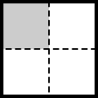；○ 1 張色紙為 。
19.答案：○
解析：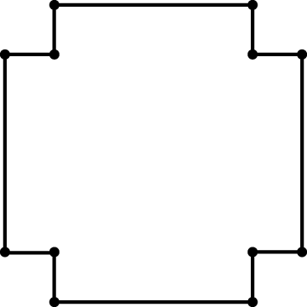
20.答案：○
解析：要找出比 140 大且比 160 小的數，須依序比較百位、十位、個位數字。百位數字都是 1，其中 158 的十位數字 5 比 4 大且比 6 小，所以密碼鎖號碼可能是 158。
21.答案：○
解析：992 往上數 8 個 1 就是 1000。
22.答案：○
解析：○ 15＋2＝17；○ 15×2＝15＋15＝30；○ 15－2＝13。
23.答案：○
解析：小傑遊戲結果：周界 3 個、內部 4 個、外部 3 個，3＋4＝7；小奇遊戲結果：周界 1 個、內部 4 個、外部 5 個，1＋4＝5。
24.答案：○
解析：每個人分到的數量一樣多，叫作平分。
25.答案：○
解析：在長方形的內部有 3 個圓點，在長方形的周界上有 3 個圓點，在長方形的外部有 4 個圓點。
26.答案：○
27.答案：○
解析：一個星期 7 天，3 個星期就是 7×3＝21 天
28.答案：○
解析：先算 8 個 5 元是幾元？5×8＝40，再算爸爸又給他 6 元，40＋6＝46。
29.答案：○
解析：4×7＝7×4＝28。
30.答案：○
31.答案：○
解析：9 張 100 元＞899 元，8 張 100 元＜899 元，7 張 100 元＜899 元，最少需要 9 張 100 元。
32.答案：○
解析：32－8＝24，24－8＝16，16－8＝8，8－8＝0 或用乘法算式記錄。
33.答案：○
解析：椰子樹的高度＞梯子的高度，梯子的高度＞榕樹的高度，所以椰子樹的高度＞梯子的高度＞榕樹的高度。
34.答案：○
解析：先算一組共有 5＋4＝9 個人，7 組共有 9×7＝63 個人。或是先算 7 組男生有 5×7＝35 個人，7 組女生有 4×7＝28 個人，全部共有 35 + 28 = 63 個人。
35.答案：○
36.答案：○
37.答案：○
解析：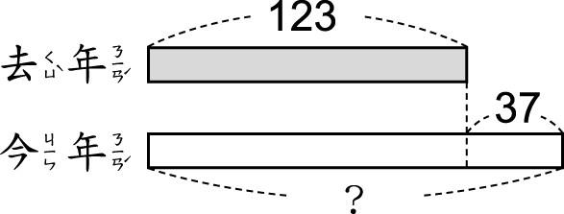
去年比今年少 37 位，去年比較少。
123＋37＝160
38.答案：○
解析：40－8＝32，32－8＝24，24－8＝16，16－8＝8，8－8＝0 或用乘法算式記錄
39.答案：○
解析：先算 2 打共有 12×2＝24 枝鉛筆，再算 2 打又 3 枝共是 24＋3＝27 枝。
40.答案：○
解析：最大的三位數，百位一定是三個數字中最大的，而個位則是三個數字中最小的。
41.答案：○
解析：8 瓶可分成 4×8＝32 杯，分完剩 3 杯，小朋友有 32－3＝29 個人。
42.答案：○
解析：天平兩端的物品，比較輕的那一端會上升，比較重的那一端會下降。
43.答案：○
解析：10 是 2 個 5 相加，所以 1 個  和 5 個  一樣重。
44.答案：○
45.答案：○
解析：先算 2 枚郵票共 8×2＝16 元，付 50 元會剩下 50－16＝34 元。
46.答案：○
解析：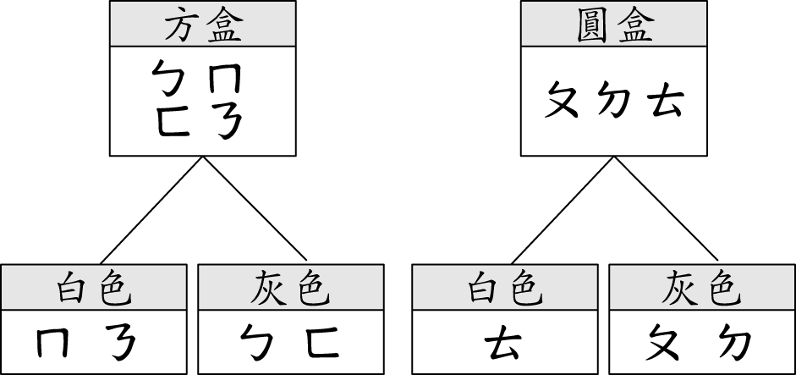
47.答案：○
解析：1 個星期有 7 天。
48.答案：○
解析：點數積木，有 1 個百和 3 個十。
49.答案：○
解析：
50.答案：○
解析：1 公尺＝100 公分，ㄅ繩長 1 公尺 99 公分＝199 公分，ㄇ繩長 2 公尺 9 公分＝209 公分，209＞201＞199，所以ㄇ繩長度＞ㄆ繩長度＞ㄅ繩長度。

